基于SD Key的移动端图像加密系统

用户手册

指导教师：郭燕
摘 要
随着移动通信产业和无线网络技术的飞速发展移动电子商务已经逐渐在全球范围内得到了普及和应用。相对于传统的电子商务模式移动电子商务突破了时间和地域的限制具有灵活、便捷、高效的特点被认为将成为今后消费方的一大主流。我国目前移动电话用户数已经达到8亿另外经过十多年的发展和累我国已经建成了覆盖全国疆域的移动通信网络庞大的移动通信网络会将互联网不能覆盖、无法到达或不便使用的消费者通过手机接入到传统电子商务体系中来。
在我国移动电子商务能否得以广泛应用的一个瓶颈问题是安全。相对于传统的电子商务模式移动电子商务的安全性更加薄弱。因为在无线环境里空中接口开放交易过程中也就更容易发生欺诈、篡改等行为。对于在无线网络上进行金融交易的用户安全和隐私问题无疑是大家关注的焦点。
本题目要求通过手机照相，通过SD Key给图像进行加密，确保图像的安全。
关键词：SD Key Android平台 加密解密
目录

1概述 5
1.1背景及研究意 5
1.2国内外发展趋势 5
1.3课题内容 6
1.4本论文的组织结构 6
2.1信息安全威胁 8
2.1.1 SD Key的功能 8
2.1.2 只读会话状态 9
2.1.3 安全考虑 10
2.2 公共密钥加密标准 10
2.2.1 实用范围 10
2.2.2 应用目的 11
2.2.3 通用模型 11
3系统的设计与实现 12
3.1 软件结构 13
3.2 登录验证模块 14
3.2.1 功能描述 14
3.2.2 功能流程图 14
3.3 加密图像展示模块 14
3.3.1 功能描述 14
3.3.2 功能流程图 14
3.4 检索图像展示模块 15
3.4.1 功能描述 15
3.4.2 功能流程图 15
3.5 存储加密文件列表 15
3.5.1 功能描述 15
3.5.2 接口描述 15
3.6 存储文件 15
3.6.1 功能描述 15
3.7 图像加解密模块 16
3.7.1 功能描述 16
3.7.2 功能流程图 16
3.8 SD Key初始化 16
3.8.1 功能描述 16
3.8.2 功能流程图 16
3.9 SD Key RSA加解密 16
3.9.1 功能描述 16
3.9.2 功能流程图 17
3.10移动端应用 17
3.10.1 移动端登陆 17
3.10.2移动端主页 18
3.10.3移动端图片显示 18
3.10.4 解密过程 20
4总结与展望 21

1概述

1.1背景及研究意义
随着现代移动终端的迅猛发展,以及3G网络的普及,手机已经从早先简单的打电话、发短信的通讯工具发展到现在的具备上网、视频、音乐、游戏等多种功能的移动终端。尤其是近两年,随着智能手机的普及,平板电脑的出现,此类移动终端成为了用户可以随身携带的“小型电脑”。用户对移动智能终端的功能需求也越来越大。目前市面上的安卓、ios应用涵盖了人们生活的方方面面,两大平台上线应用数都已经超过了 60万个,并且仍在持续高速增长当中。Android是一种以Linux为内核的开放源代码的智能移动终端操作系统。中文一般翻译为“安卓”。Android系统具有开放、自由、良好硬件兼容性等特点,上市之后以极其惊人的速度迅速占据了智能手机终端的大部分市场份额。目前绝大部分的Android终端都具有拍照功能,而且由于Android手机是一种随身携带的移动终端。所以在Android上搭建一个移动的基于SD Key系统将具有广泛的应用前景。

1.2国内外发展趋势
目前，对于媒体的加密算法大致分为三类：一是将多媒体数据看做普通数据采用传统的加密的方法；二是对一部分多媒体数据进行选择性加密；三是采用加密和编码这两个方面的相结合的的算法，这种是属于具有加密功能的压缩算法。
传统的加密计算量大，对多媒体加密不是很合适。就目前而言，选择加密和具有加密功能的压缩算法是主要的研究对象，具有良好的前景。在实际应用中，个人对加密的安全性要求并不是很高，但是对于一些专业人士对手机安全性要求特别高，现在的技术是无法满足他们的需要。这主要是因为社会上的关于信息安全的专业人士较多，就算个人手机中的数据丢失，只要数据采用了加密，被破解的可能性比较大。但是由于手机运算量有限，而数据的加密解密时间不应花费很多，考虑到手机的人性，应该在数据的加密中平衡数据的安全性与操作的速度。
目前主要对图像的加密算法大多是基于图像编码的加密和基于图像内容的加密，其中基于图像编码是根据不同格式的图像在编码过程中的不同而进行的加密，基于图像内容的是根据图像的各点的灰度或像素来进行加密，几乎没有使用硬件加密的软件，而安全性一直处在一个不是很高的水平。

1.3课题内容
阅读大量资料,本论文围绕着Android上基于SD卡的图片加密系统,进行了如下工作:
阅读大量资料,研究基于硬件的图片加密系统的特征。最终选择了 SDkey作为本系统的硬件加密存储方式,选择RSA加密算法作为加密的方式。
异步加载图片的例子，现在已经不再推荐使用HashMap方式了，因为从 Android 2.3 (API Level 9)开始，垃圾回收器会更倾向于回收持有软引用或弱引用的对象，这让软引用和弱引用变得不再可靠。另外，Android 3.0 (API Level 11)中，图片的数据会存储在本地的内存当中，因而无法用一种可预见的方式将其释放，这就有潜在的风险造成应用程序的内存溢出并崩溃，所以我这里用得是LruCache来缓存图片，当存储Image的大小大于LruCache设定的值，系统自动释放内存，这个类是3.1版本中提供的，如果你是在更早的Android版本中开发，则需要导入android-support-v4的jar包。
Android中使用Gson解析JSON数据的方法是一个比较难上实现的问题，Json是一种类似于XML的通用数据交换格式,具有比XML更高的传输效率
搭建Android图像系统,实现拍照、结果展示功能。系统拍照后可以使用应用对选择的图片进行加密同时把原图片删除把密文密钥存放在SD Key中,可以解密出来并在用户界面展示给用户。

1.4本论文的组织结构
第一章 介绍了本论文所研究的背景，该领域的国内外概况和发展趋势，课题内容以及本文的组织结构。
第二章 SD Key 特征及技术难点
第三章 为该论文理论方法的应用章节，介绍了基于本文所采用的理论方法而实现的基于SD Key 的图像加密系统，其中包括需求分析，整体设计，各模块的详细设计以及系统数据层的设计和界面设计。
第四章 总结和展望，对本论文做了总结并且阐述了我们团队对于未来基于SD Key图像加密的技术的展望。
2 SD Key 特征及技术难点

2.1信息安全威胁
目前移动交易过程中各交易实体间的信息传递面临的安全威胁主要有
1口令的易攻击性。无线设备上的初始存取或口令经常被用户去掉从而为非法访问应用和数据创造了机会。
2WAP中的弱点。WAP无法提供端到端加密。WAP网关中提供的数据没有受到保护。这可能导致非法披露信息或者违犯行业法规(如银行业)。
3意外的数据。尽管GPRS提供“一直在线”连接但无线运营商的大多数计费模式都同时对传输和接收的数据包收费。这意味着受到意外话务轰击的设备将迫使设备拥有者支付大量额外费用。
4丢失数据。移动设备的存储能力日益增加。当设备发生故障或丢失时或者其数据被意外删除且不存在与恢复功能相结合的当前数据备份时将导致数据的永远丢失。
5蓝牙——隐藏网关。如果设备配备有蓝牙连接及GSM/GPRS接口则非法用户有可能接入附近设备然后通过“网关”利用现有连接进入专用内联网。
6不成熟的安全控制。新移动技术的迅速发展意味着它不可能始终作为成熟技术或者经过适当的验证可提供高度安全性。而且目前也缺乏用户和设备鉴权、可执行内容的安全性及存储数据的安全性标准。
7设备的丢失或被盗。移动设备被带到办公室外其大小决定了它们很容易被放错地方。由于移动设备通常具备非常有限的内置安全特性所以丢失它们就意味着泄露敏感的企业或个人数据。

2.1.1 SD Key的功能
由于SDIO接口事实上已经成为移动终端的标配因此安全可靠、体形小巧、便于携带、使用方便的SD Key作为面向移动应用、结合了现代密码学技术、智能卡技术和SDIO技术的新一代身份认证产品是网络用户身份识别和数据保护的良好载体用于存储个人数字身份证书和签名私钥实现数字签名、签名验证和数据加解密等服务是理想的移动安全方案。 SD Key功能特点 智能密码钥匙SD Key是结合了现代密码学技术、智能卡技术和SD接
口技术的新一代身份认证和秘密数据存储设备。SD Key同时具备、数据存储和数据加解密三大功能卡内置的安全模块通过SD接口提供各种安全应用包括身份认证、数字签名、访问权限控制和数据加解密等。SD Key支持SD、Mini SD、Micro SD等多种封装形式和普通SD卡一样具备超强的设备接入能力能广泛应用于PDA、手机、笔记本、PC等各类终端。
SD Key具有以三大功能
1 具备KEY的功能 SD Key作为一个KEY具有身份认证的功能。通过SM2和RSA等非对称加密算法生成签名密钥对进行身份认证和数字签名。

2 数据存储 SD Key本身支持FLASH有大量的存储空间存储数据因此可以作为一
个普通的SD卡使用。

3 数据加解密 每一个SD Key本身支持SM2、RSA等非对称加密算法和SM1、SSF33等
对称加密算法所以可以对传输期间的数据进行加密也可以对文件进行加解密防止数据泄露。后期本SD Key将实现内存分区分公共区和秘密区对秘密区的数据进行加密保护和访问控制。
SD Key具有以下特点：
1符合国密规定的高速硬件加解密
SD Key通过支持SDIO接口的高性能安全芯片可以实现数据摘要、数据加解密和签名的各种算法加解密运算在芯片内进行保证了用户密钥不会出现在计算机内存中从而杜绝了用户密钥被黑客截取的可能性。采用国密算法SM1、SM2、SM3和RSA算法符合国家密码管理相关规定。
2双因子认证
每一个SD Key都具有硬件和PIN码保护PIN码和硬件构成了用户使用SD Key的两个必要因素即所谓“双因子认证”。用户只有同时取得了SD Key和用户PIN码才可以登录网上银行等移动电子商务系统和移动应用系统。即使用户的PIN码被泄漏只要用户持有的SD Key不被盗取合法用户的身份就不会被仿冒如果用户的SD Key遗失拾到者由于不知道用户PIN码也无法仿冒合法用户的身份。
3便于携带安全可靠
如拇指般大的SD Key非常方便随身携带并且密钥和证书不可导出硬件不可复制更显安全可靠。
4多种接口使用方便
本SD Key可以直接在移动终端、手持设备、笔记本电脑、平板电脑、甚至包括品牌PC等移动终端上使用也可以通过读卡器很方便地转换成USB接口或者通过蓝牙、WIFI等无线网络传输与PC机相连使用专用安全协议进行加密传输安全替代USB Key和U盘。

2.1.2 只读会话状态
只读会话只存在于两种状态中的一种，如下图所示。当会话最初打开时，它在“R/O公共状态”中（如果应用程序没有以前注册的打开的会话），或“R/O用户状态”中（如果应用程序有已经注册的打开的会话）。值得注意的是，只读会话是不存在的。
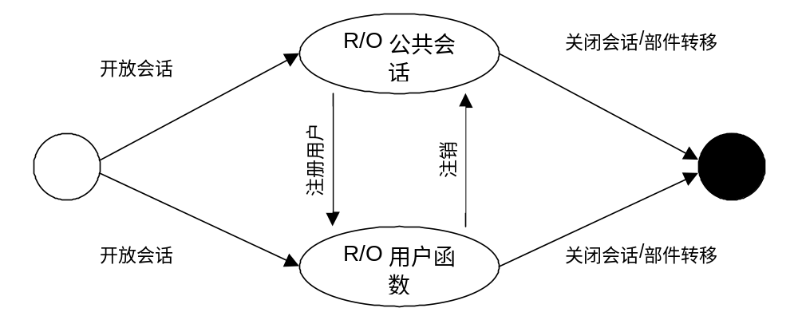
图 2.1

下表描述了会话状态
状态 | 描述
R/O 公共会话 | 应用程序已打开一个只读会话。应用程序对公共令牌对象进行只读访问，对公共会话对象进行读/写访问。
R/O 用户函数 | 普通用户由令牌鉴别。应用程序对所有的令牌对象（公共和私有）进行访问，对所有会话对象（公共和私有）进行访问。

2.1.3 安全考虑
作为一个密码部件的接口，Cryptoki 为一个计算机或通信系统的安全提供一个基础。用于这种安全的接口的两个特性如下：
访问一个令牌上的私有对象，并可能访问令牌上的密码函数和/或证书时，需要一个PIN。因此，处理一个执行该令牌的密码设备并不足以使用它，也可能需要PIN。
附加保护通过在它们上面标识“敏感”或“不可萃取的”提供给私钥和保密密钥。敏感密钥不能呈现在令牌以外的明文里，并且不可萃取的密钥不能呈现在令牌以外，即使被加密（尽管他们仍能作为密钥使用）。
预计对私有、敏感或不可萃取的对象的访问是通过其它方式而不是Cryptoki （即其它编程接口，或设备的逆向工程）将会很困难。
如果设备有一个防止篡改环境或有一个存储私有和敏感对象的受保护的存储器，该设备可能通过由用户PIN派生的主密钥加密对象。然而，保护私有对象的特殊机制脱离设备执行程序。基于这些特点，它应当可能以令牌能为应用程序管理的对象提供足够的安全的方式设计应用程序。当然，加密只是安全的唯一因素，并且令牌是一个系统中唯一的组成部分。当令牌本身可能安全，它才能必须考虑应用程序介入的操作系统的安全，因为PIN可能通过操作系统。这能使在操作系统上的无赖的应用程序较容易地获取PIN，也可能其它监视密码部件的通信线其它设备能获取PIN。无赖的应用程序和设备也可改变密码部件的命令传送获取服务，而不是应用程序所需要。确保系统能安全地防止攻击是很重要的。Cryptoki 可以在这里扮演一个很好的角色，例如，令牌可能在系统的“保护罩（booting up）”。
我们注意到没有一次所描述的攻击能损害标有“敏感”的密钥，因为敏感的密钥永远保持敏感。类似地，不可萃取的密钥不能改变为可萃取的密钥。
从某种意义上说，一个应用程序也想确保该令牌是“合法的”（由于各种原因，包括输出保密和基础安全）。这超出了现有标准的范围，但它能通过分布内部令牌由公共/私钥对（通过它令牌能证明自己的身份）成功地证明。证书将由应用程序知道的公共密钥的规范（估计显示令牌是“合法”的一个）签名。应用程序将通过自己的内置私钥签名一个时间验证消息来验证和挑战令牌。

2.2 公共密钥加密标准

2.2.1 实用范围
本标准为那些保存密码信息，执行密码函数的设备确定一种程序设计接口（API），该接口称做Cryptoki。Cryptoki发“Crypto-Key”音，是cryptographic token interface （密码令牌接口）的缩写，它遵循一种基于对象的简单方法，提出技术独立性（各种各样的设备）和资源共享（多个应用程序访问多个设备）的目标，把设备的一种通用的逻辑视图，即密码令牌，提供给应用程序。
本文档通过使用ANSI C程序语言确定适用于需要密码服务的应用程序的数据类型和函数。这些数据类型和函数将由Cryptoki库的供应者通过C字头文档提供。 Cryptoki的通用ANSI C字头文件可在PKCS网页上得到。该文档和Crypto的最新勘误表都可在同一地方得到。附加文档可提供一个通用的语言独立的Cryptoki界面和/或Cryptoki与其它程序设计语言间的联编。Cryptoki 把应用从密码设备的详细资料中隔离出来。应用程序不必转换成另一种不同设备的接口或在不同环境下运行，因此，应用程序是很轻便的。Cryptoki怎样提供这种隔离超出了本文档的描述范围，尽管在这里和可能在其他文档中找到某些支持多种设备的协定。
本版本支持许多密码机制。除此之外，新机制能在不改变通用界面的情况下添加进来。可能其它的机制会在不同的文档中发表，也有可能令牌的提供者确定他们自己的机制（即使由于相互合作、通过PKCS处理的注册更可取的缘故）。
Cryptoki 2.1版本用来连接单个用户的密码设备，所以省略了某些通用目的界面中的特点。例如，Cryptoki 2.1 版本没有区别众多用户的方式。重点在单个用户的密钥以及可能与这些密钥相关的证书。况且，重点在加密上。当设备执行有用的非加密函数时，这些函数放到了其它界面上。

2.2.2 应用目的
Cryptoki 的主要目标是一个低级程序接口，该接口将设备的细节抽象化，并把密码设备的通用模型—密码令牌，或简称令牌—提供给应用程序。
第二个目标是资源共享。当台式多任务操作系统越来越流行时，单个设备应当也能为一个以上的应用程序所共享。此外，一个应用设备也应当能在给定的时间内与一个以上的设备连接。
成为密码操作或安全服务的一个通用接口并不是Cryptoki 的目标，虽然我们能用Cryptoki提供的功能设置这些操作和服务。Cryptoki旨在从X/Open中实现象“通用安全服务应用编程接口”(RFC 1508 和RFC 1509) 和“通用密码服务API”(GCS-API) 这样一些新出现的和演变中的接口，而不是与之竞争。

2.2.3 通用模型
Cryptoki的通用模型如下图所示。模型从一个或多个必须执行某些密码操作的应用程序开始，以一个或多个密码设备结束（在密码设备上执行某些或全部操作）。一个用户可涉及也可不涉及一个程序。
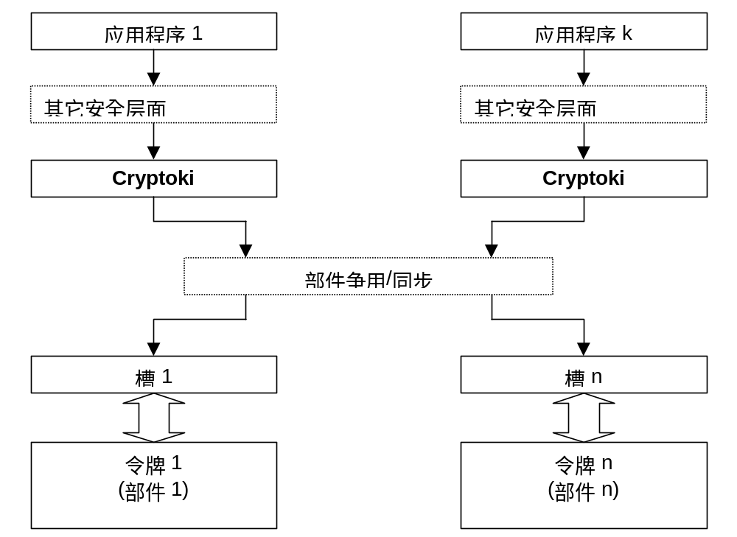 图 2.2
Cryptoki 为一个或多个密码设备提供一个接口，这些设备通过大量的槽在系统中运行。每个对应于一个物理阅读器或另一个设备接口的槽可包含一个令牌。当一台密码设备存在于阅读器中，一个令牌就存在于该槽中。当然，由于Cryptoki提供槽和令牌的逻辑视图，所以可能有其它的物理译码。多个槽可能共享一个阅读器。

3系统的设计与实现

3.1 软件结构
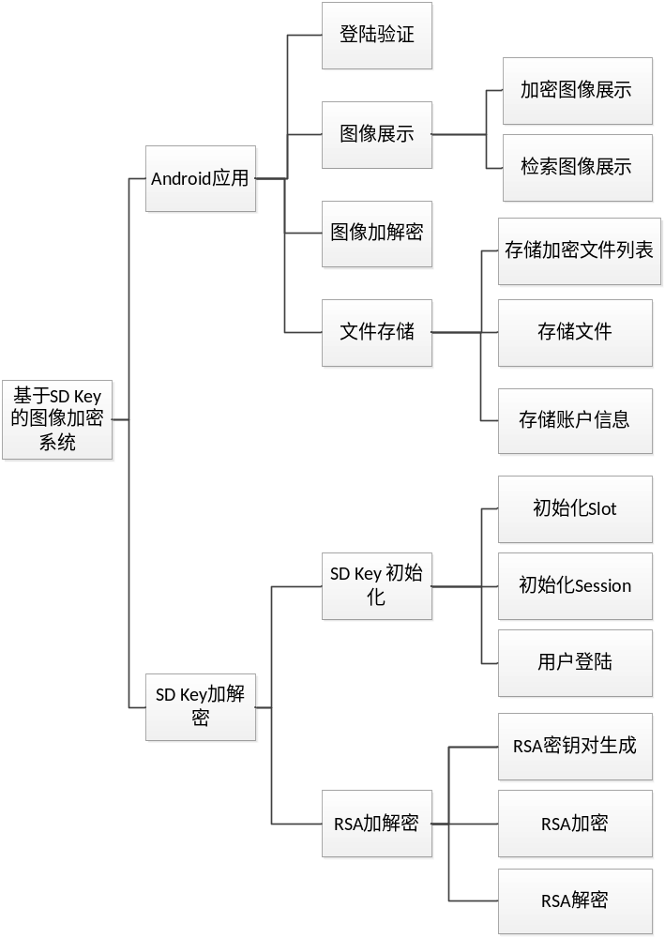
图 3.1 基于SD Key的图像加密系统模块划分
基于SD Key的图像加密系统可以划分为2个一级子模块，6个二级子模块和11个三级子模块。

3.2 登录验证模块

3.2.1 功能描述
登录验证模块用于对用户登录的控制，实现登录验证。

3.2.2 功能流程图
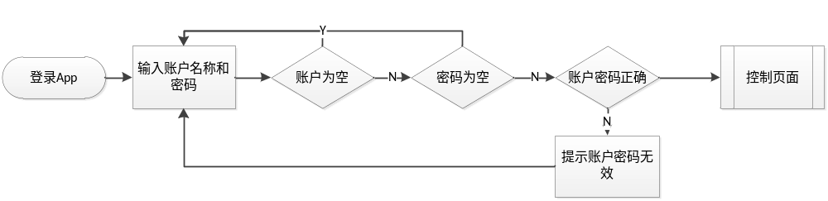
图3-2 登录验证流程图

3.3 加密图像展示模块

3.3.1 功能描述
展示已经加密的图像信息。

3.3.2 功能流程图
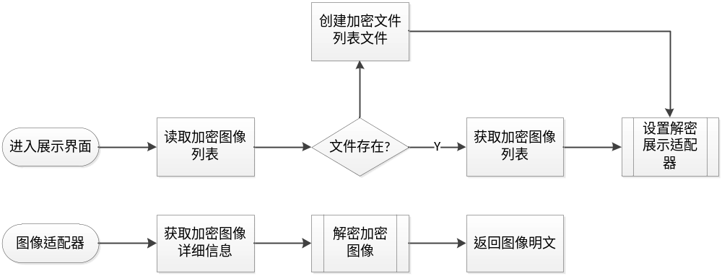
图 3-3 加密图像显示模块

3.4 检索图像展示模块

3.4.1 功能描述
完成对手机内部图像的自动检索，对未加密的图像按照图像目录分类，并展示图像目录。

3.4.2 功能流程图
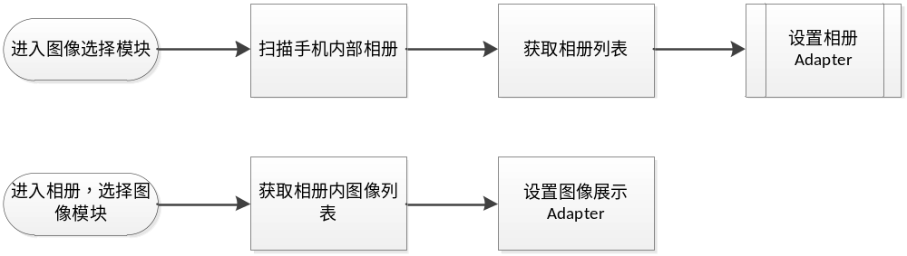
图3-4 检索图像展示模块

3.5 存储加密文件列表

3.5.1 功能描述
使用Gson 读取Json格式的列表中加密文件列表

3.5.2 接口描述
需要首先导入Gson的jar包到Build Path中，调用Gson包中的接口对Json数据进行存储和读取。

3.6 存储文件

3.6.1 功能描述
该模块用于对图像文件以及密文图像的读写和存储。

3.7 图像加解密模块

3.7.1 功能描述
实现对图像的加密功能和解密功能。

3.7.2 功能流程图
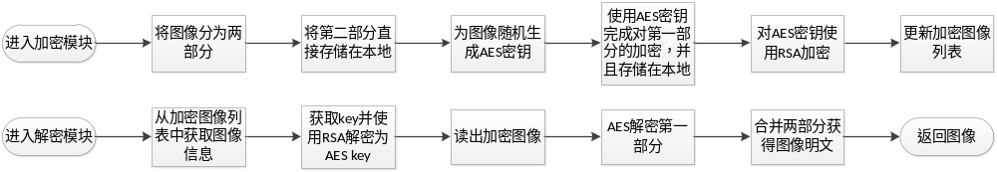
图 3-7 图像加解密模块流程图

3.8 SD Key初始化

3.8.1 功能描述
SD Key初始化模块主要完成SD Key Slot，Session，SD Key登录以及RSA密钥对的初始化等。

3.8.2 功能流程图
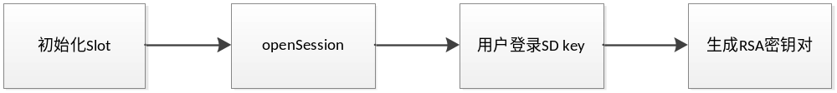
图3-8 SD Key初始化流程图

3.9 SD Key RSA加解密

3.9.1 功能描述
使用SD Key内部的加解密机制，在SD Key内部完成RSA加解密功能。

3.9.2 功能流程图
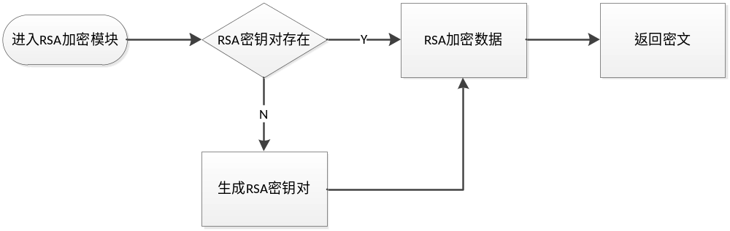
图3-9 SD Key加解密流程图

3.10移动端应用

3.10.1 移动端登陆
登录界面提供用户与系统的登录交互，如下图3-11所示：
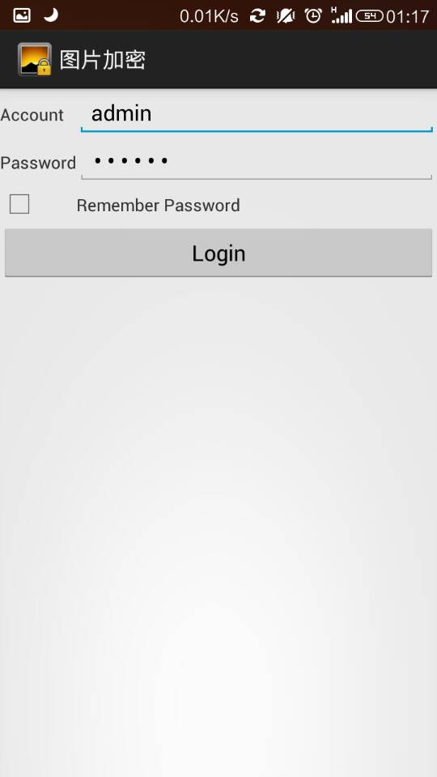
图3-11 登录界面图
在上图的登录界面中，首先有账号密码输入框，密码输入框的显示类型设置为password类型，这样会以密文的形式显示密码，提高了安全性。然后有登录按钮，该按钮的事件监听器功能是将用户输入的账号和密码进行加密操作后提交到服务器端进行校验。注册按钮的作用是提供用户注册账号，点击该按钮，界面会跳转到注册用户信息填写界面。

3.10.2移动端主页
系统主界面，用于用户登录后进行图片的输入，具体界面如下图3-13所示：
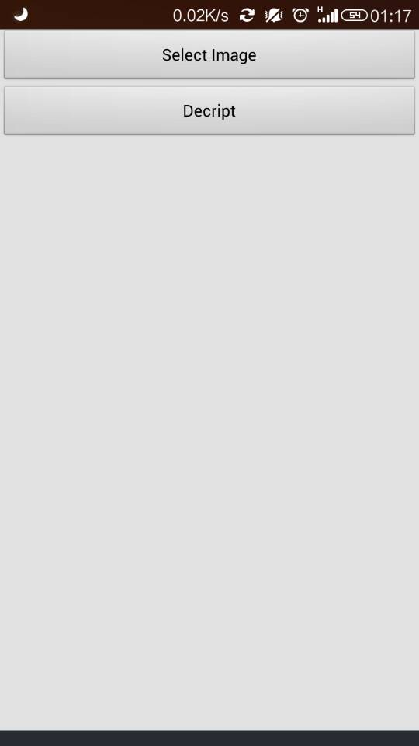
图3-13 系统主界面
在上图系统主界面中，有两个Button，点击选择按钮时，系统会打开手机自带相机图库，进行选择照片。如果点击相册按钮时，系统会打开手机相册浏览器。

3.10.3移动端图片显示
图片显示界面，用于呈现用户输入的图片，具体界面如下图3-14所示：

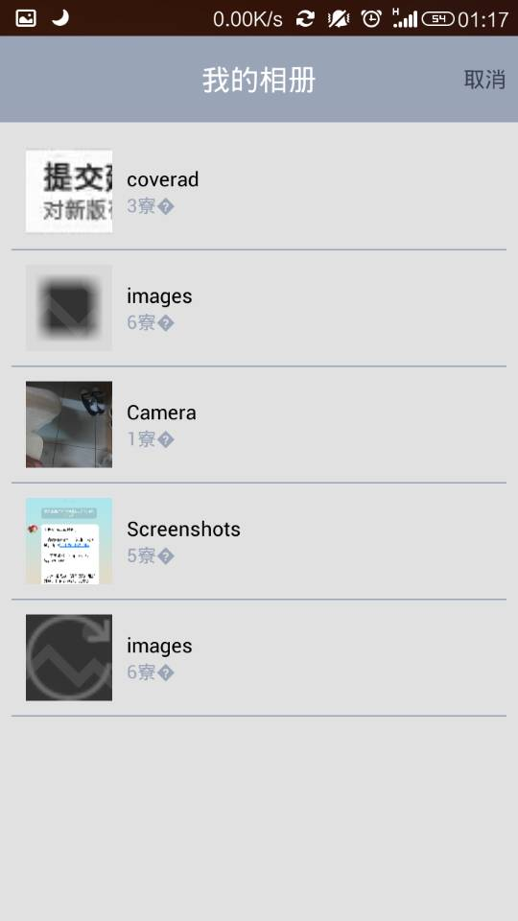
图3-14 图片显示界面
在上图图片显示界面中。我们可以选择照片进行加密，然后会出现下面加密完成的缩略图。
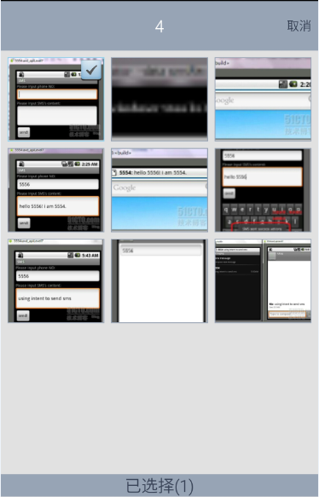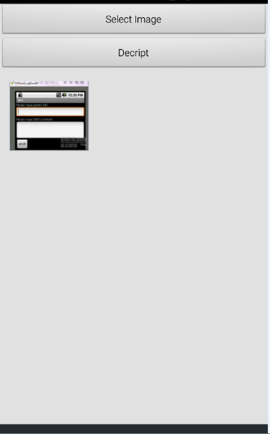

3.10.4 解密过程
同样的，我们由主界面进入解密界面，可以看到所加密图片的信息：
选择一张或多张加密图片，点击Decript进行解密。片刻后，我们便能在图片管理中看见被还原的图片了。

4总结与展望
目前国内外各大企业都在进行着基于内容图像检索领域的研究,致力于图像检索的商业运营。在2010年时,Google推出了Google Goggles安卓应用。它是一款Android平台软件,在该软件中,用户可以用手机摄像头拍摄多种图片，甚至涉及很多私人的隐私或者商业机密等多种内容。
就目前而言，选择加密和具有加密功能的压缩算法是主要的研究对象，具有良好的前景。在实际应用中，个人对加密的安全性要求并不是很高，但是对于一些专业人士对手机安全性要求特别高，现在的技术是无法满足他们的需要。这主要是因为社会上的关于信息安全的专业人士较多，就算个人手机中的数据丢失，只要数据采用了加密，被破解的可能性比较大。但是由于手机运算量有限，而数据的加密解密时间不应花费很多，考虑到手机的人性，应该在数据的加密中平衡数据的安全性与操作的速度。
所以我们认为基于SD Key的加密会有很好的发展前景。

